- 下载docker
Step.1 首先检查检查电脑是否支持 Hyper-V 环境
打 cmd 命令窗口，输入命令 systeminfo，如果显示下图的内容，则表示电脑支持开启 Hyper-V 支持。

Step.2 利用代码开启 Hyper-V：新建一个文本文档，名字随便起，然后将下面的代码复制到文件中去；将文本文档的后缀名改为 (cmd 或 bat)，然后以管理员的身份运行文件；重启电脑，并前往控制面板查看“启用或关闭 Windows 功能”，可以发现比之前多了一个 HyperV 功能并被勾选上

Step.3：点击 docker desktop for windows 下载安装包。

Step.4：开启 windows10 系统的 Hyper-V 服务
依次进入“控制面板 -> 程序 -> 启用或关闭 Windows 功能”，勾选上 Hyper-V，点击确定后，重启电脑，如下图所示
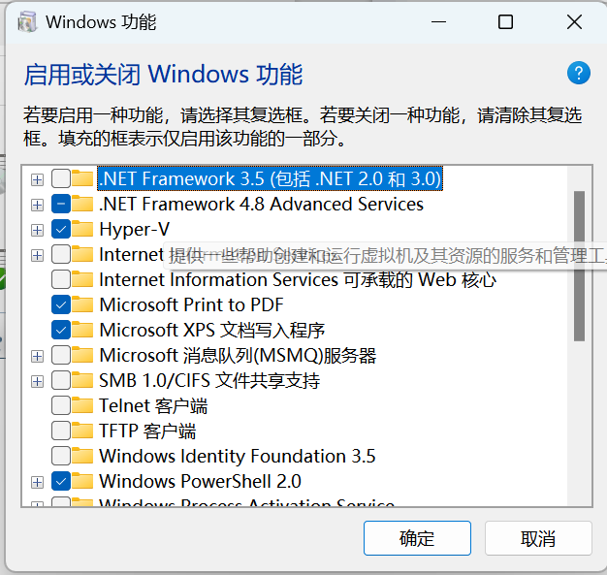

Step.5 双击安装 docker并测试 docker 安装情况
在 cmd 或 powershell 里输入 docker --version 可查看版本信息。
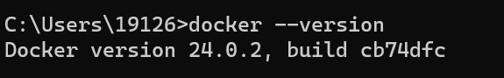

**出现问题：
打开docker，发现必须要配置WSL
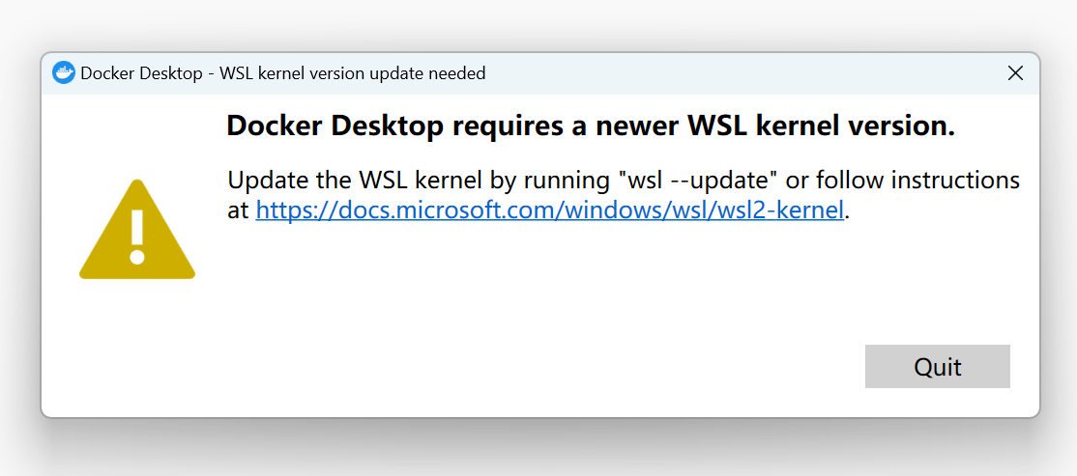
步骤 1 - 启用适用于 Linux 的 Windows 子系统
需要先启用“适用于 Linux 的 Windows 子系统”可选功能，然后才能在 Windows 上安装 Linux 分发。
以管理员身份打开 PowerShell（“开始”菜单 >“PowerShell” >单击右键 >“以管理员身份运行”），然后输入以下命令：
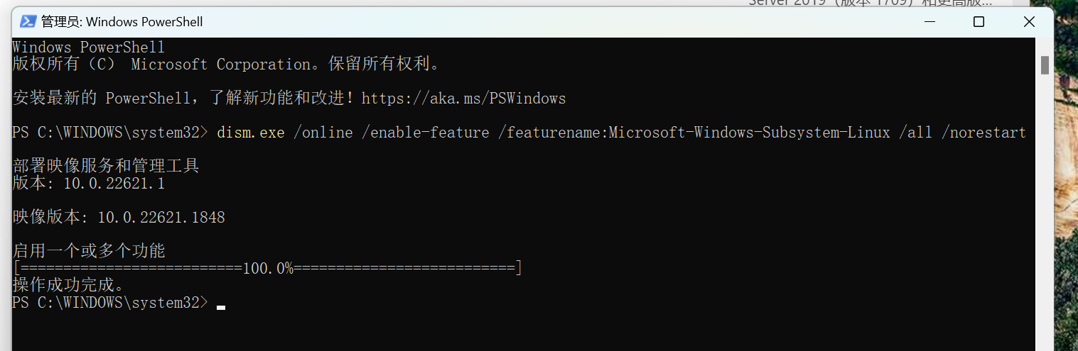
步骤 2- 启用虚拟机功能
安装 WSL 2 之前，必须启用“虚拟机平台”可选功能。 计算机需要虚拟化功能才能使用此功能。以管理员身份打开 PowerShell 并运行：
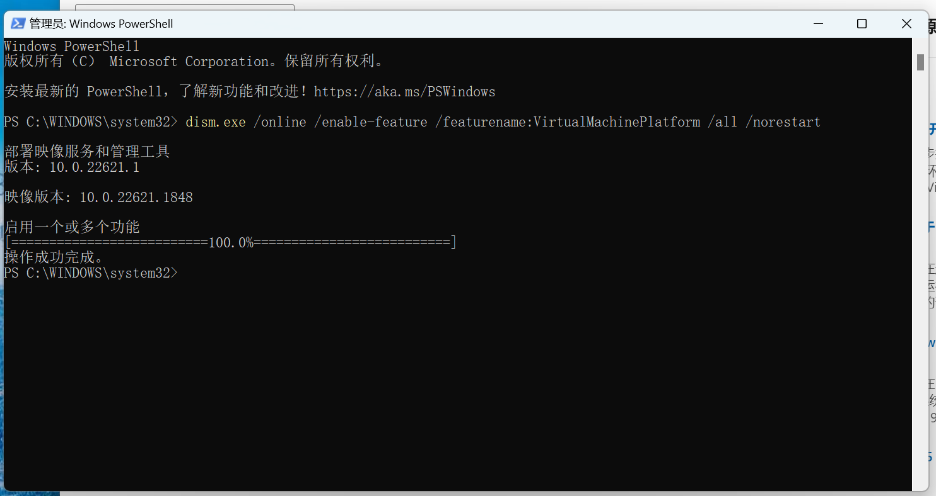
步骤 3 - 下载 Linux 内核更新包

步骤 4 - 将 WSL 2 设置为默认版本打开 PowerShell，然后在安装新的 Linux 发行版时运行以下命令，将 WSL 2 设置为默认版本
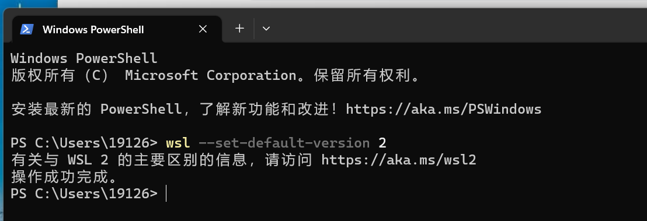
步骤 6 - 安装所选的 Linux 分发
首次启动新安装的 Linux 分发版时，将打开一个控制台窗口，系统会要求你等待一分钟或两分钟，以便文件解压缩并存储到电脑上。 未来的所有启动时间应不到一秒。然后，需要为新的 Linux 分发版创建用户帐户和密码。

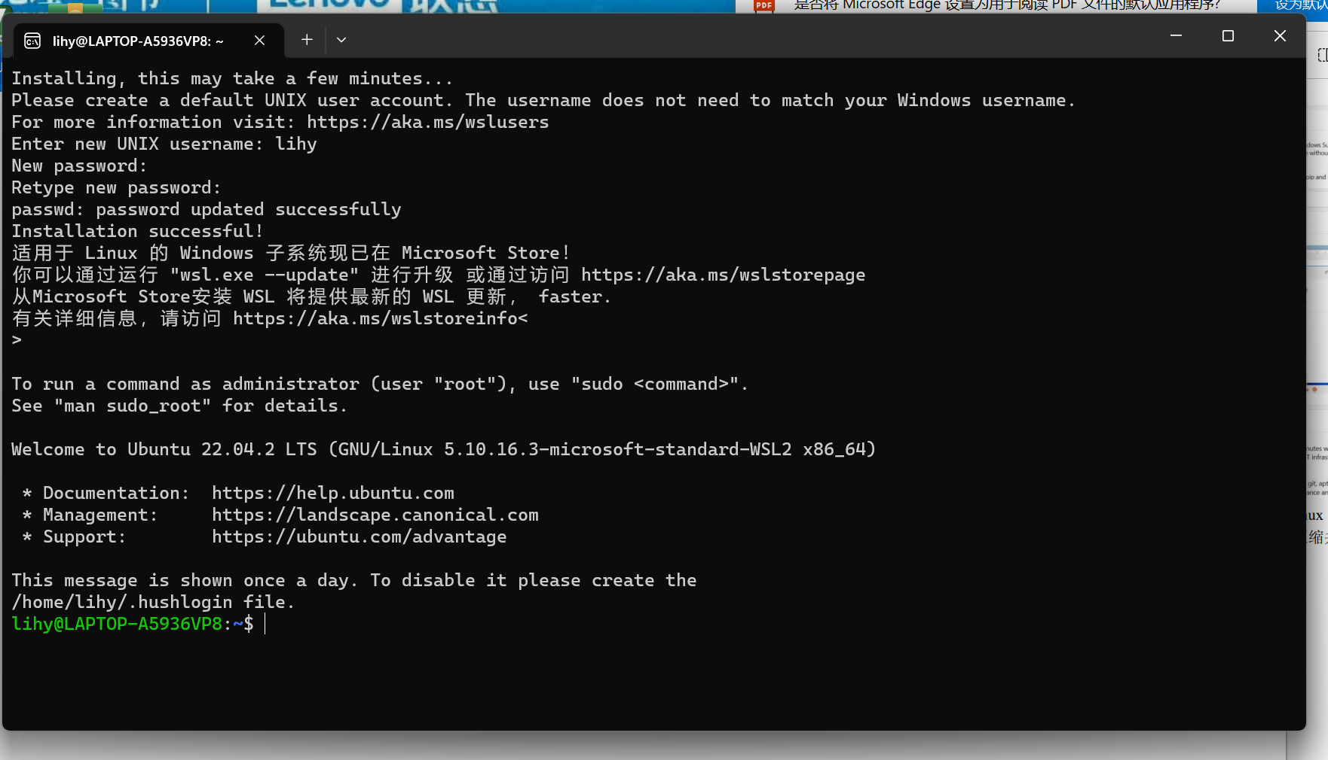
Step.6：配置镜像加速器
进入 setting 后在 docker engine 处配置加速器，若不配置，后期下拉镜像时，可能由于 docker hub （Docker 官方存储镜像的公共仓库）在国外的原因，导致下载非常慢，这里建议配置阿里云或 NJU 镜像加速器（推荐后者）。
NJU 镜像服务器配置方法：此方法无需注册，只需连接校园网即可，所以更方便。在 Docker Desktop 里打开 Settings -> Docker Engine，像阿里云配置方法所说的那样，在配置 18 Docker daemon 的 json 文件中添加如下语句（注意要与其他语句用逗号隔开），然后点击 Apply&Restart 即可。
1. "registry-mirrors": ["https://docker.nju.edu.cn/"

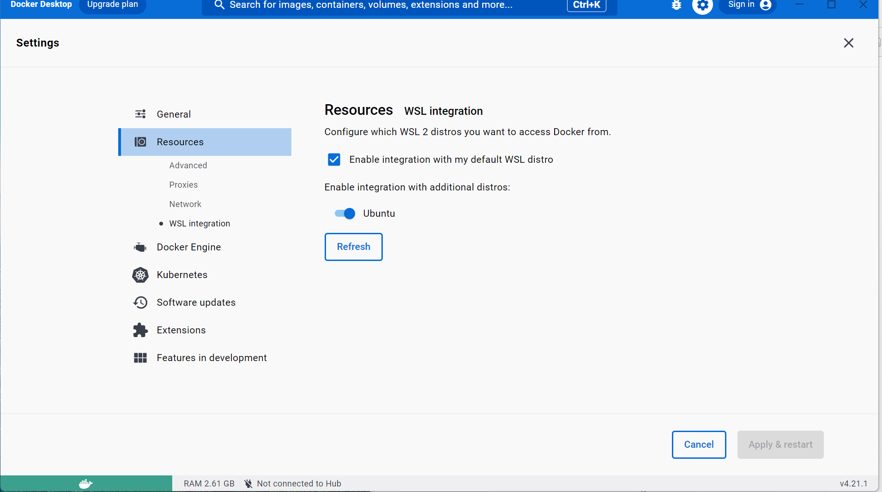

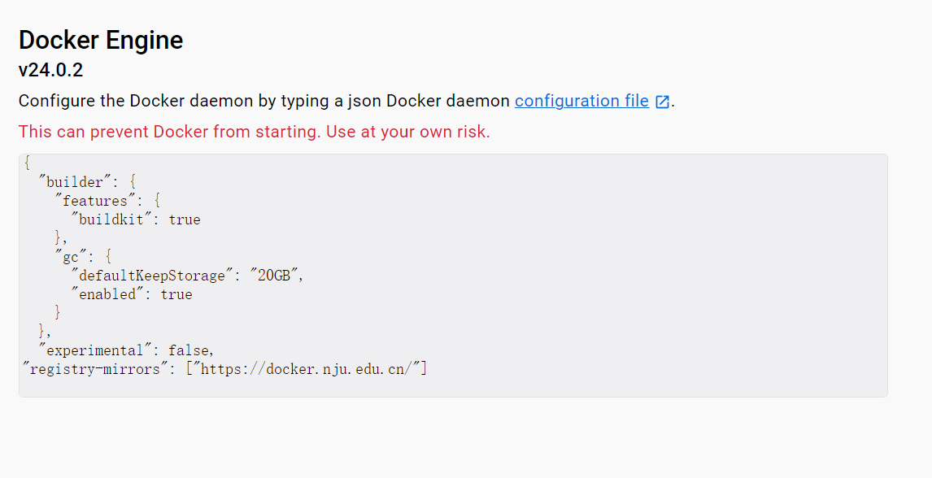

- 镜像的加载和使用
Step.1：镜像加载 docker load -i 将以上指令中的，更改为 demo_aiot_210707.tar 镜像文件的路径，如下图所 示。
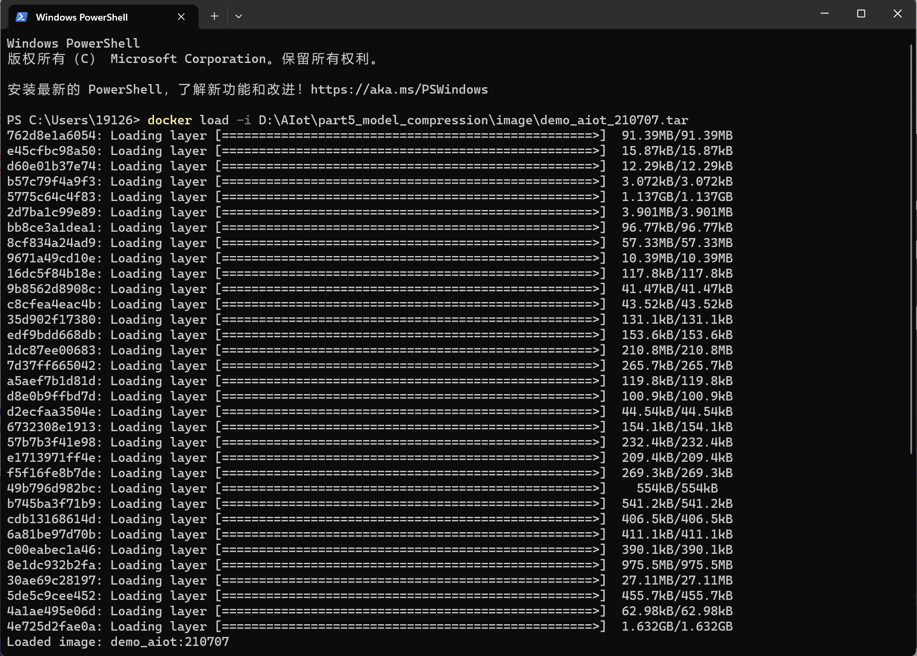
Step.2：确认镜像是否加载成功
docker images
若出现镜像的名称，则表示加载成功，记录下该镜像的 ID。
Step.3：启动容器，并执行 jupyter notebook
-d：在后台运行容器，打印容器id；-p：建立宿主机与容器间的端口映射；-v：建立目录映射（挂载宿主机的一个目录到容器中的相应路径）：
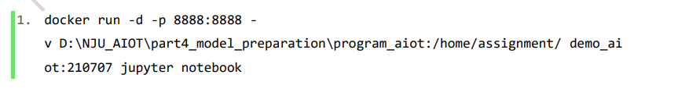
若使用 WIN10 非专业版，需要将项目工程文件所在路径改写为 /d/NJU_AIOT/part4_model_preparation/program_aiot

Step.4：web 端打开工程代码 打开浏览器（建议 Chrome 或 Chromium Edge），输入网址：http://127.0.0.1:8888/，即可 看到工程目录
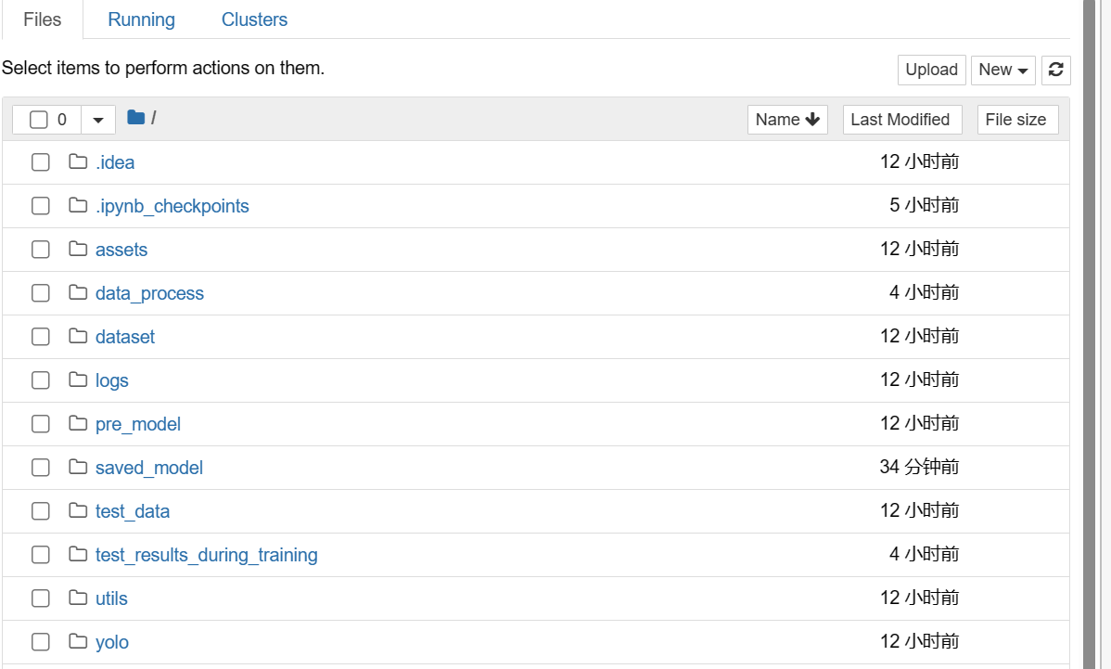

此时还可以用如下命令了解 demo_aiot_210707.tar 镜像文件的目录结构与文件：
其中docker exec表示在运行的容器中执行命令，-（i --interactive）表示即使没有 attached， 也要保持 STDIN 打开，用于控制台交互；-t（--tty）表示分配一个伪 tty 终端；a900733c6663 表示容器的 id；/bin/bash 表示需要执行的命令。整个命令 docker exec -it a900733c6663 /bin/bash 表示在正在运行的容器里启动一个新的交互式的 Bash 会话。键入 exit 命令可以退 出该会话，回到 powershell 的命令行中。
